北海道開発局 事業振興部 防災課 宛て
FAX：011-709-2132
取 材 申 込 書
この取材申込書を用いて上記連絡先までＦＡＸにてお申し込みください。
申込締切は令和5年7月1１日(火) 12時00分までとします。

- 会社名及び部署名

- 取材者役職・氏名（全員の役職・氏名を記入願います）
- 代表者

- 代表者連絡先（悪天候時に開催場所を変更する際の連絡先）

- テレビカメラの持ち込み有無（該当するものに○をつけてください）
有 ・ 無
- 御記入いただいた個人情報については、「北海道開発局TEC-FORCEドローン訓練会」に関する連絡以外には使用しません。
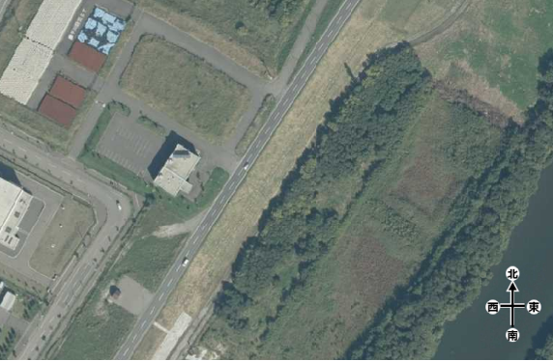
駐車場
豊平川札幌地区河川防災ステーション

車出入り口
実技訓練実施箇所

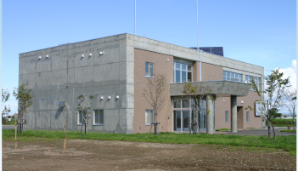

豊平川札幌地区
河川防災ステーション外観

